ÍNDICE:

- Datos biográficos de Anxo Rei.
- Conversa con Anxo Rei e os nosos agradecementos.
- Discografía de Anxo Rei (Fronteira de cegoñas e A rabela da pluma).

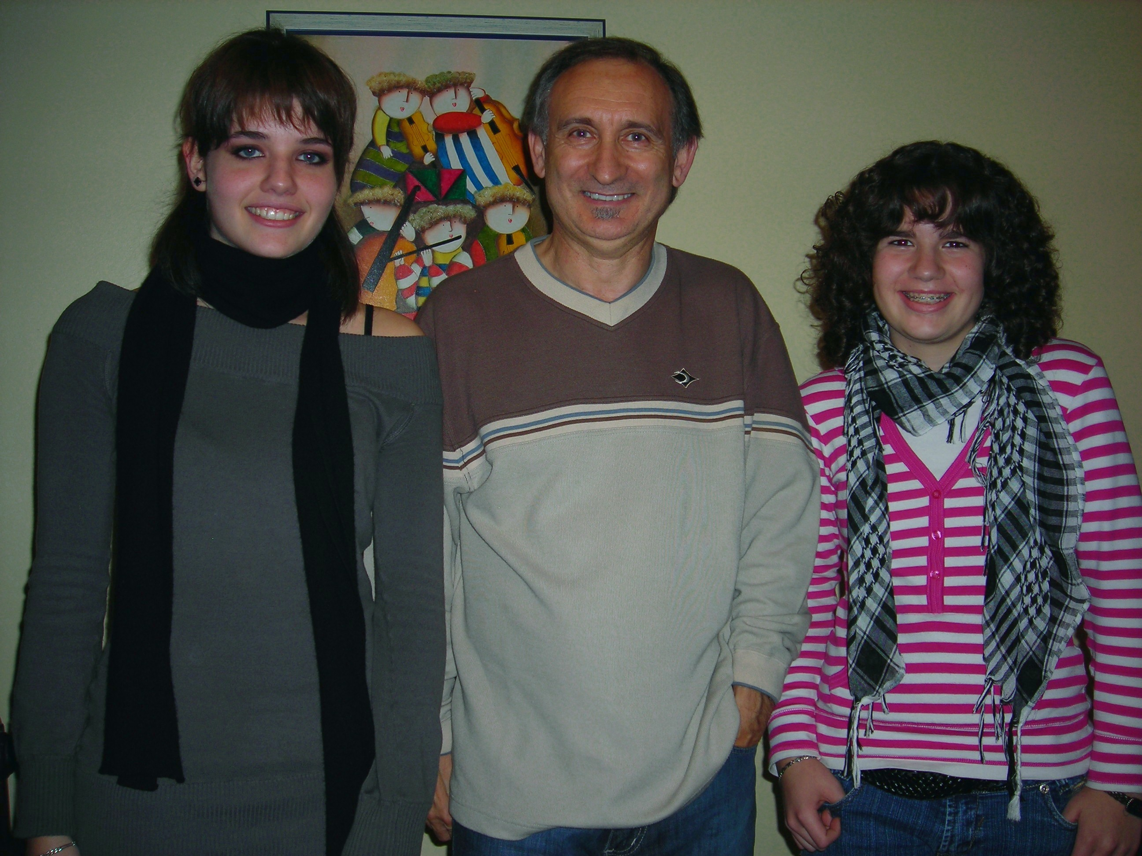Á esquerda Laura Iglesias, no medio Anxo Rei e á dereita Raquel Nuñez.
1.Datos biográficos de Anxo Rei.
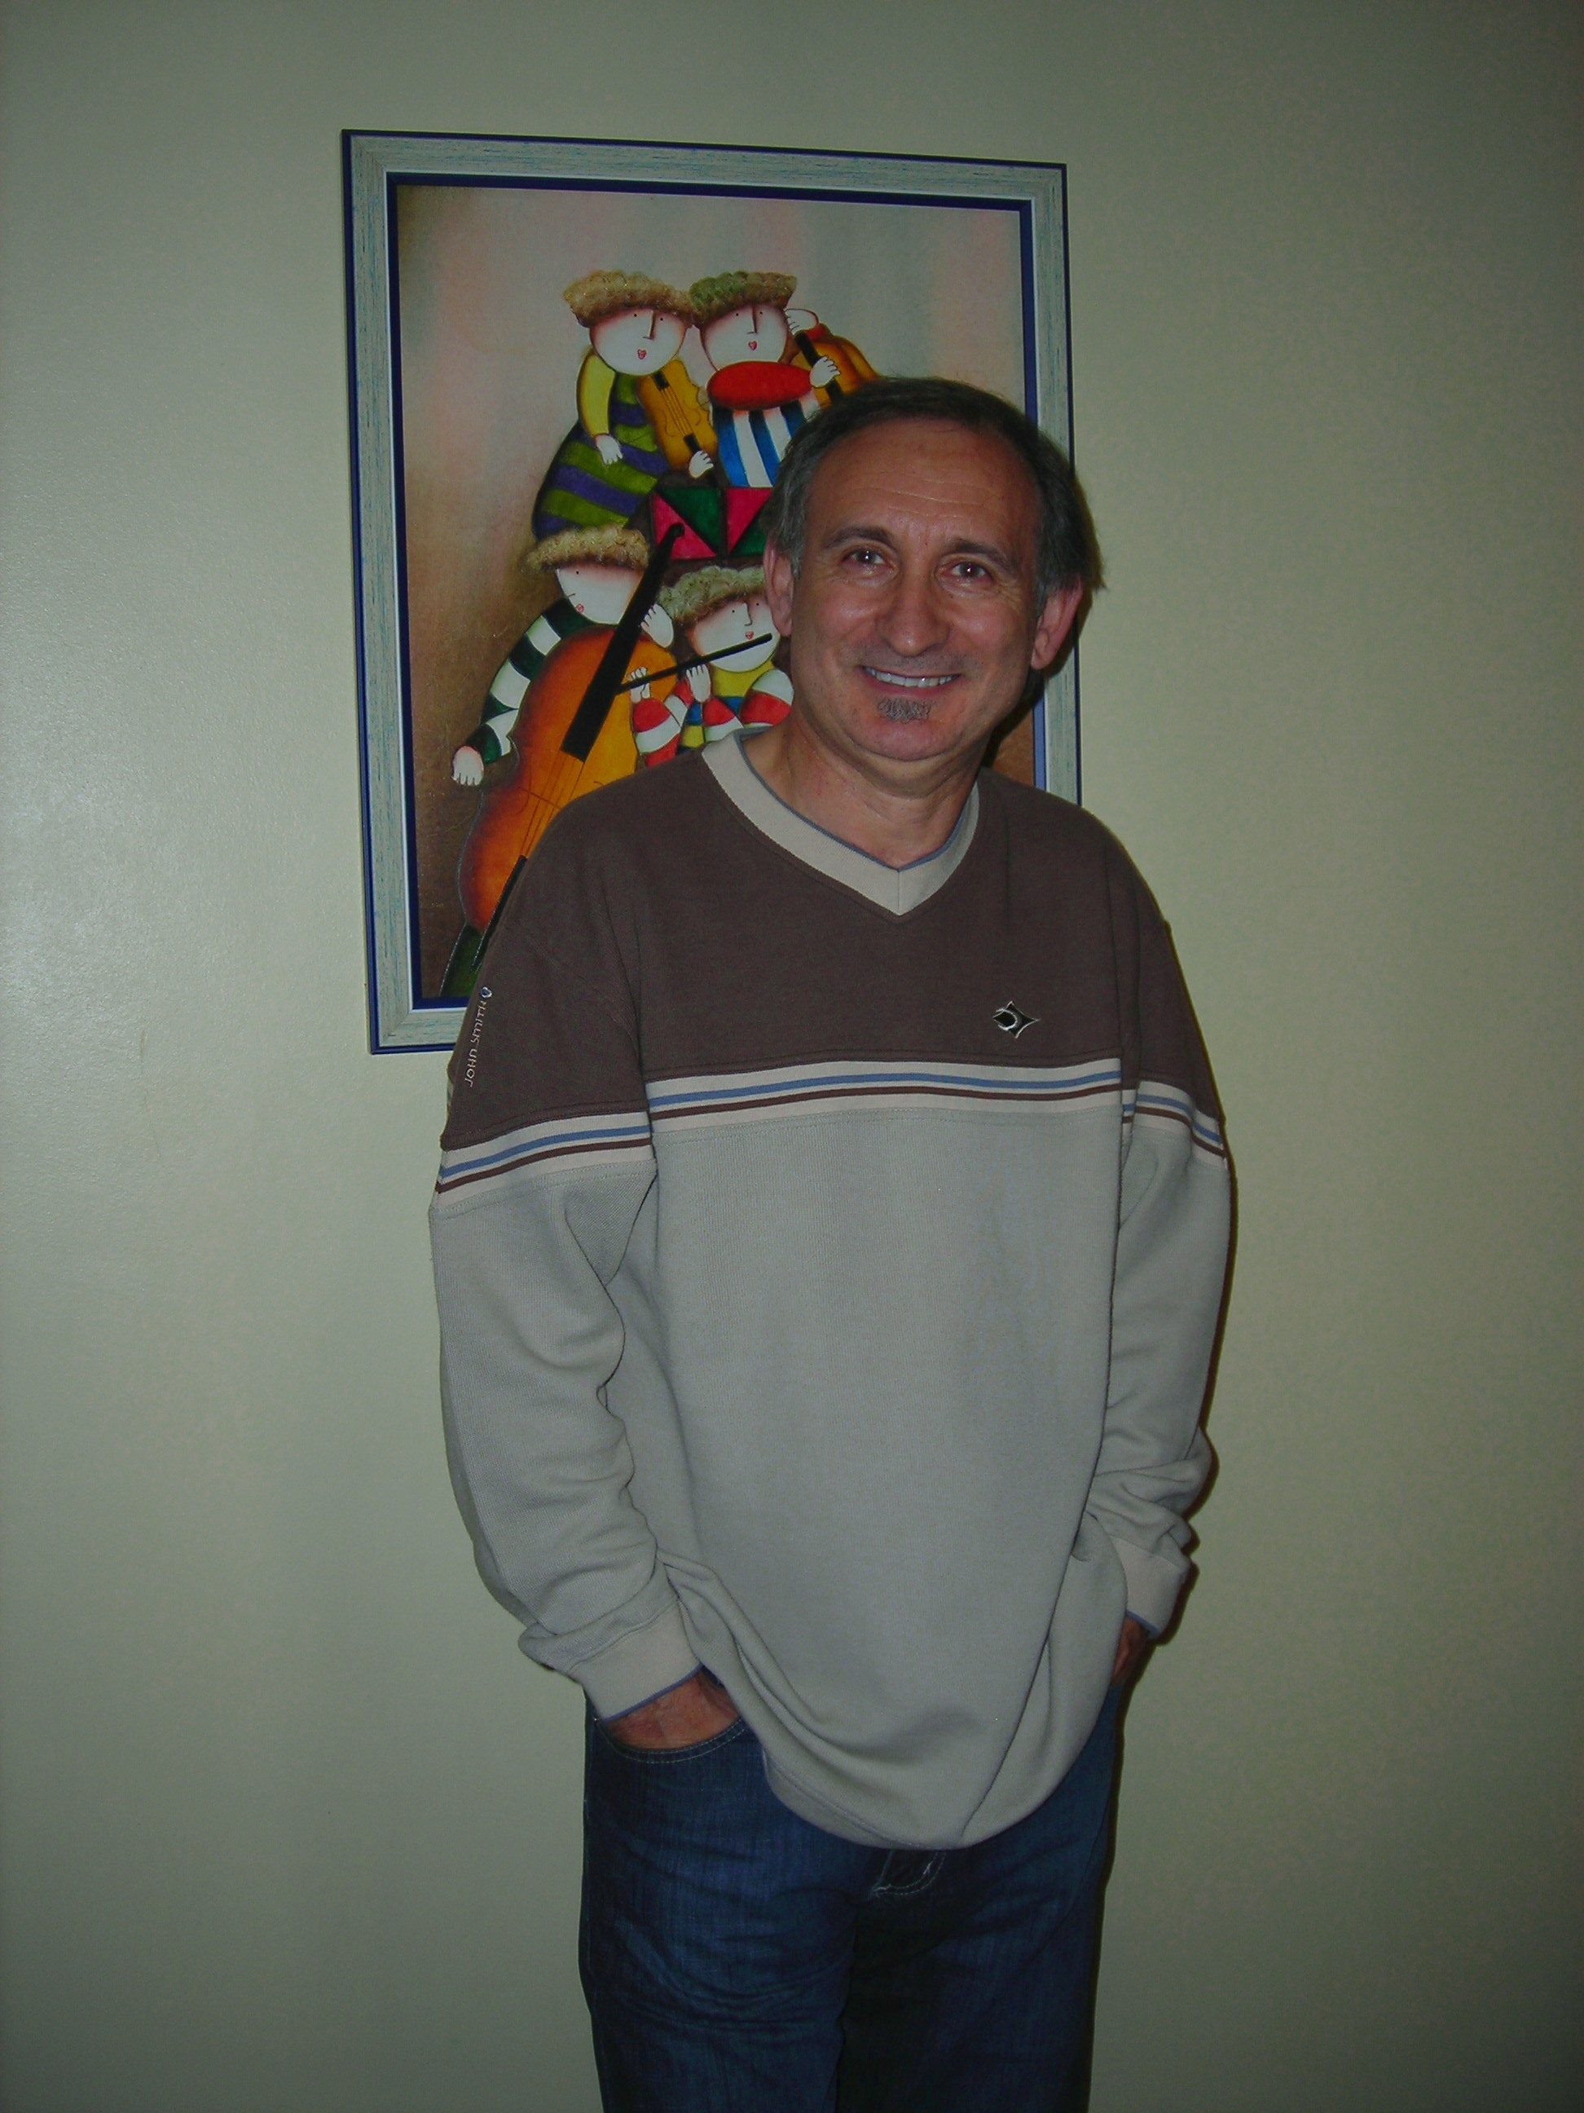Anxo Rei
NOME: Ángel Rey Núñez.
DATA DE NACAMENTO: 16/02/1957.
LUGAR DE NACEMENTO: Rubiá de Valdeorras.
ESTADO CIVIL: casado.
PROFESIÓN: celador (no Barco de Valdeorras).
DATA DE COMEZO NA MÚSICA: 1974.
LUGARES NOS QUE ACTUOU: en toda Galicia e en Cataluña.
2.Conversa con Anxo Rei e o noso comentario.

2.1.Fálanos dos teus comezos no mundo da música.
Ben, eu empecei alá polo ano 1974 máis ou menos. Comecei porque me gustaba moito cantar. Entón merquei unha guitarra, que daquela me custou 1000 pesetas aproximadamente e así empecei a tocar. Fun autodidacta practicamente, porque non fun a clases de guitarra nin moito menos. Comecei como todo o mundo: cantando letras doutra xente coma Amancio Prada, Fuxan os Ventos,... E un bo día compuxen unha pequena canción. As miñas primeiras cancións son de poetas, de feito, os dous discos que teño son de letras de poetas galegos. Empezar, empecei coa guitarra e poñéndolle música a un poema.
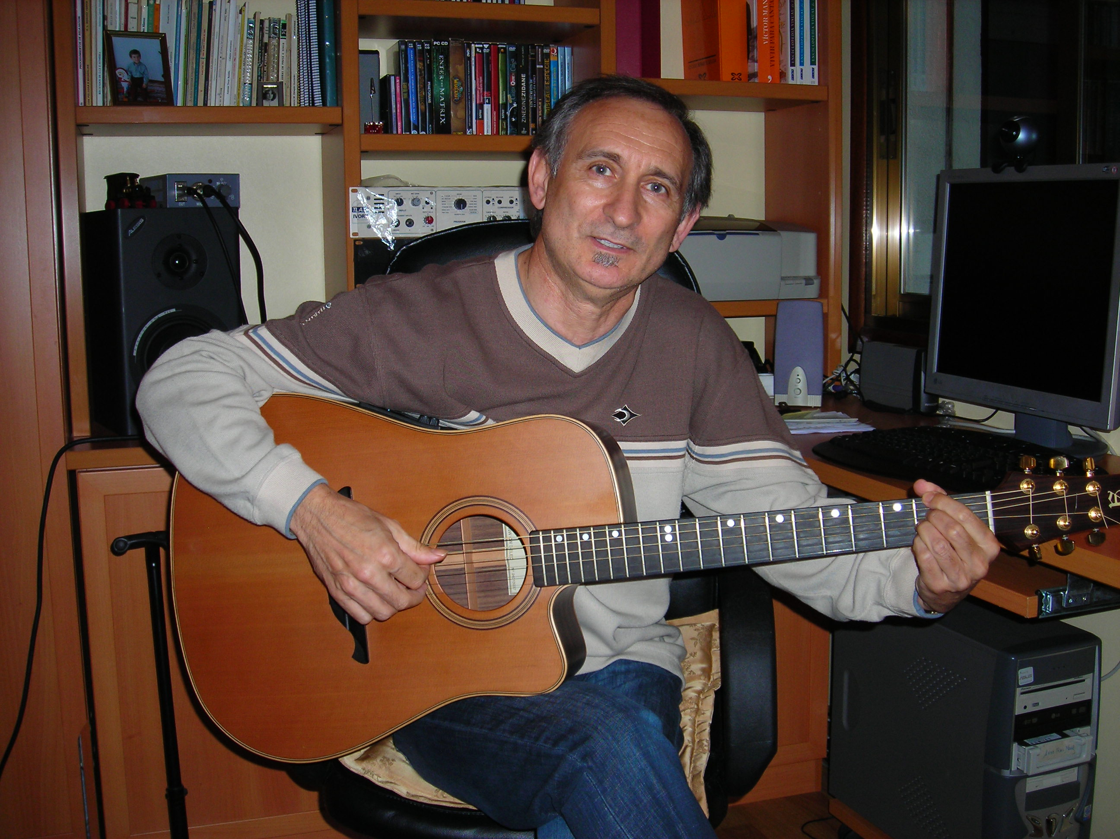Anxo Rei tocando para nós no seu estudo.

2.2.Paréceche difícil triunfar neste terreo?
Paréceme difícil si, tal como está hoxe en día o mundo da música. Paréceme difícil triunfar porque dado que o mercado é moi amplo, hai moito músico. Porén cando eu empecei había moi poucos e cunha guitarra eras o rei do escenario. Hoxe en día hai que ir equipados con moitos músicos e tamén moita publicidade. Agora é moito máis difícil que cando comecei eu.
Hai unha anécdota moi curiosa: cando eu empecei a cantar, para dar un concerto, impuñan que as letras tiñan pasar polo goberno para decidir cales se cantaban e cales non. Ademais tamén había que informar da data e hora do concerto. Isto foi ata que morreu Franco, despois xa non.

2.3.Gustaríache dedicarte profesionalmente á música?
Si, gustaríame, porque a min o que me gusta realmente é a música e non o traballo que eu fago no hospital de celador. Encántame tocar, cantar e, sobre todo, compoñer. Penso que compoñer é apaixonante; empezar cunha composición desde que comezas ata que acabas, é un proceso moi bonito. Ás veces, se a musa está aí, sae todo dunha vez; pero outras veces é un proceso que conleva moito tempo, xa que desde que empeza a canción ata que remata pasa por moitos cambios e acábase por converter noutra moi distinta.
Encantaríame dedicarme profesionalmente o mundo da música, porque é o que me gusta hoxe en día: cantar e tocar, pero non é fácil.

2.4.Como escolliches os autores das letras dos teus dous discos?
No caso de Florencio, eu xa tiña musicados tres ou catro poemas seus antes de face-lo disco e, xa que ía ser o seu centenario, propuxemos facer un disco con poemas seus.
O segundo disco xa foi un encargo. Propuxéronme musicar poemas de Antón Tovar e púxenme mans á obra. Atopeime cun Tovar que me podía saír ou non, pero púxenme a traballar con el e saíume ese disco que está aí.

2.5.Concédeslle máis importancia á letra ou á música nas túas cancións?
Un 50% a cada cousa, creo que ambas teñen a súa importancia. A letra é importante e a música tamén porque a música dá a coñecer moitas veces un poema que non te porías a lelo se non fora pola música, que che axuda a escoitalo e quizais sexa máis fácil de asimilar. Un poema de Tovar pode custar moito lelo, pero se cho canto eu, ó mellor gústache.

2.6.Porque decidiches escoller como lingua o galego?
Non o escollín. Realmente o galego foi o idioma no que eu me criei, no que os meus pais me falaban, co que sempre me desenvolvín, no que soño,... E a verdade, é que a min cústame un pouco falar en castelán, porque o galego é a lingua que levo dentro desde pequeno, éme moi difícil renunciar a ela.

2.7.Cres que cantando en galego tamén se pode chegar á xente nova?
Eu creo que si, non chega tamén o inglés e outros idiomas que non os entende moita xente? Eu creo que se pode chegar, que o idioma non ten que ser a desculpa para poder chegar á xente nova.

2.8.Que tipo de música che gusta escoitar?
De todo un pouco. O que máis, a música folk; está claro que é a que entra en todo o meu campo. Tamén me gusta a música clásica. Pero teño que admitir que me custa asimilar moito o rock, posiblemente sexa a idade.

2.9.Que tipo de público prefires para un concerto?
Nunca pensei niso, dáme igual. Teño que recoñecer que xente nova vai pouca, xa que non se me coñece moito. Hai moito anos coñecíaseme máis porque daba clases de guitarra en todas as escolas da zona e a xente nova coñecíame, claro que eu daquela tamén era moi novo, tiña 25 anos.

2.10.Gústache o directo ou prefires os estudos de gravación?
No estudo fanse cousas ben bonitas. O directo gústame moito pero non podo facer os efectos das voces como no estudo, porque no directo estou eu só e eu non podo facer unha segunda voz. Nos estudos si hai unha segunda voz, aínda que a fago eu, e queda máis bonito. O que ten o directo é que é máis cálido. A xente que me escoita sempre di que lle gusto máis no directo que nos discos.
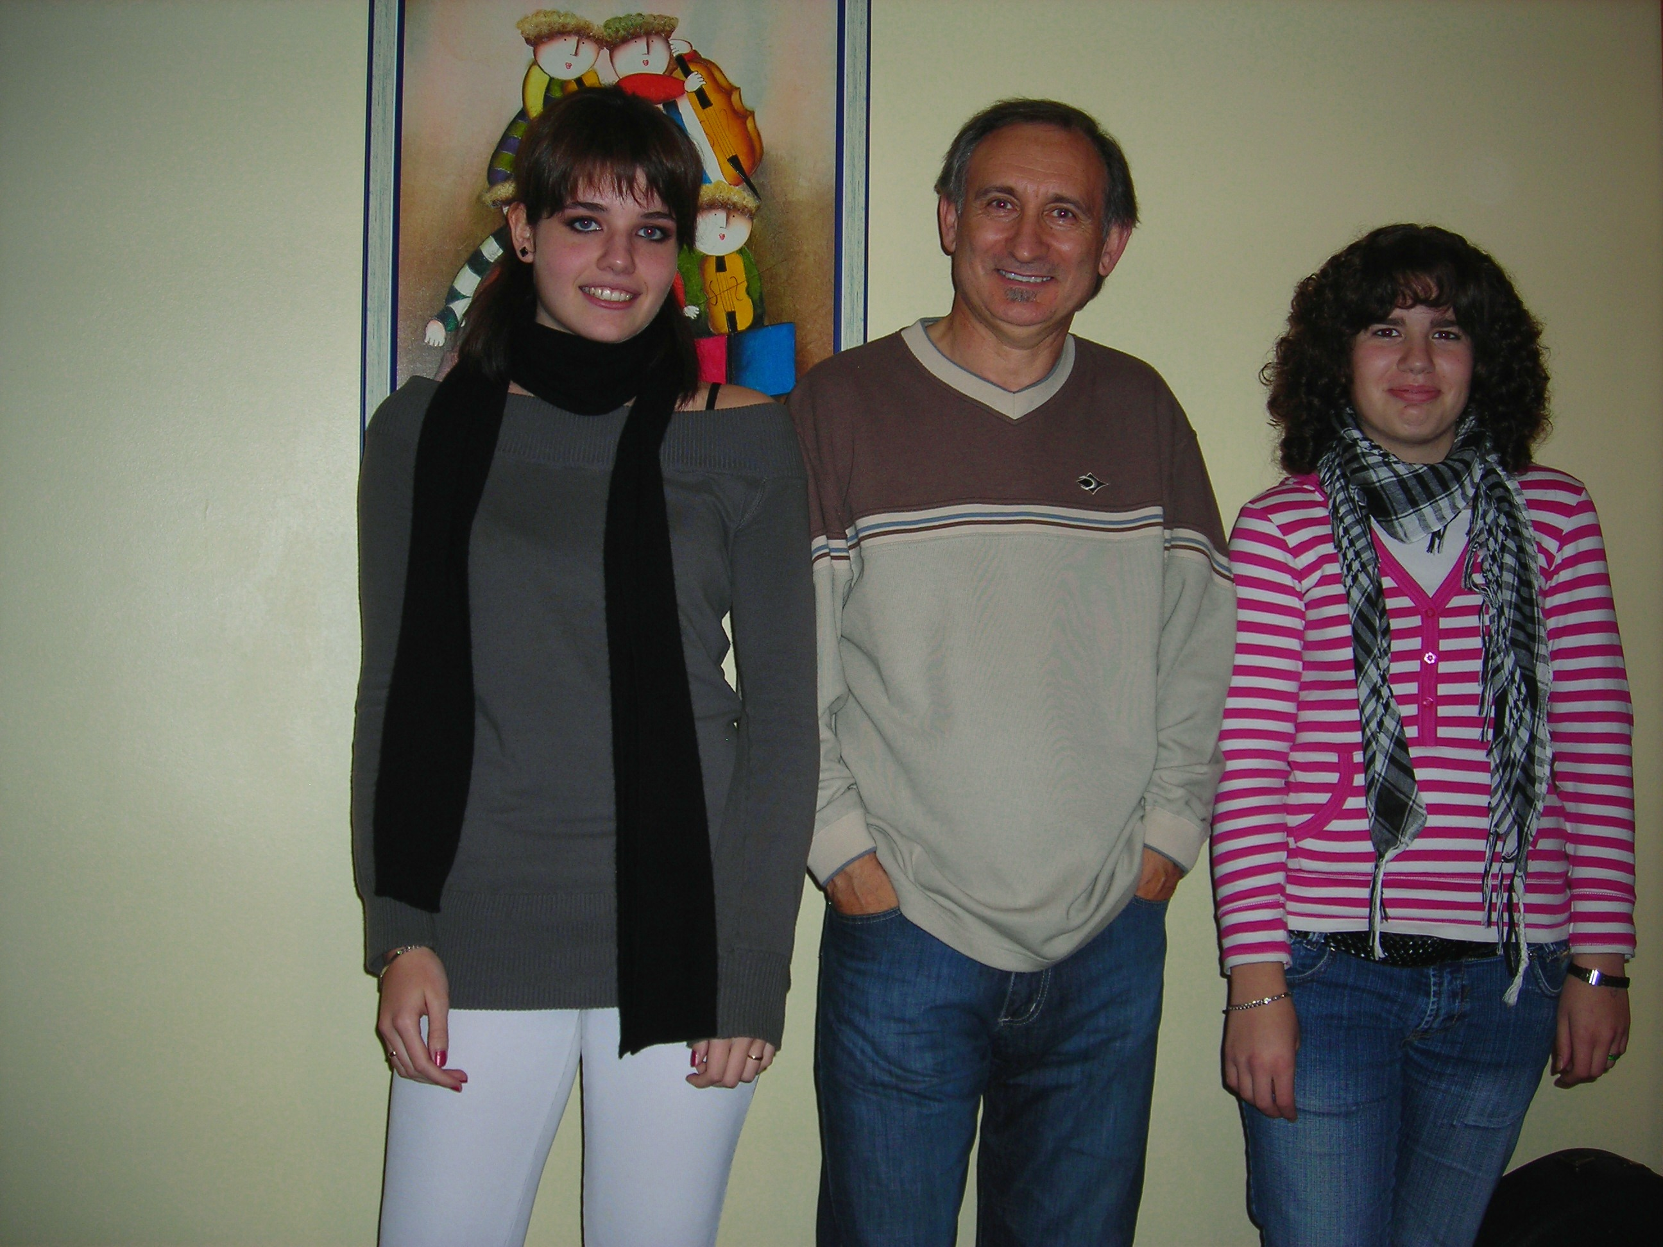Á esquerda Laura Iglesias, no medio Anxo Rei e á dereita Raquel Núñez.

2.11.O directo gústache máis ó aire libre ou nun lugar pechado?
Prefiro nun lugar pechado: nunha sala, nun teatro,... Porque teño a experiencia de que nun lugar pechado, a xente que vai verme vai porque quere verme e non por curiosidade.
Neste verán fun ver, nun lugar aberto, un grupo galego con bastante nome e, eramos trinta persoas e ademais a xente pasaba por diante como se nada, había moito ruído e os nenos xogaban por diante. Menos mal que non era eu o que estaba no escenario. E é por iso que prefiro actuar nun sitio pechado.

2.12.Que consello lle darías a un rapaz ou rapaza que quixera comezar no mundo da música?
Eu diría que se lle gusta a música que a leve paralelamente a outra cousa; xa que hoxe, vivir da música é moi complicado. Que estude música e que toque o instrumento que lle guste e, se lle gusta cantar, que cante.
Pero eu realmente non estou aquí para dar consellos. Dar un consello é moi complicado e non daría ningún.

2.13.Os nosos agradecementos.
Para rematar, queremos dar as grazas a Anxo Rei por permitirnos facerlle a entrevista, convidarnos á súa casa, ensinarnos os seus novos traballos (aínda por publicar) e sobre todo, por cantar e tocar para nós en directo, que foi fantástico. E tamén a súa muller, por ser tan amable. Foi unha gran experiencia, por iso tamén lle damos as grazas a Manuel Agra, profesor de lingua e literatura galega, por darnos a oportunidade de vivila.
3.Discografía de Anxo Rei.

FRONTEIRA DE CEGOÑAS

- 11 cancións.
- Músicos:
-Violín: David Mata.
-Zanfona: Germán Díaz.
-Percusión: Diana Samprón.
-Guitarras: Jesús Ronda.
-Piano: L. Humberto Cao.
-Violoncello: Sergio García.
-Bodhram: Sergio López
-Voz na Cantiga dos Topónimos: Xosé Luís Rivas (Mini).
- Data de publicación: decembro de 2003.
- Letras: Florencio Delgado Gurriarán.
- A edición xa está esgotada.
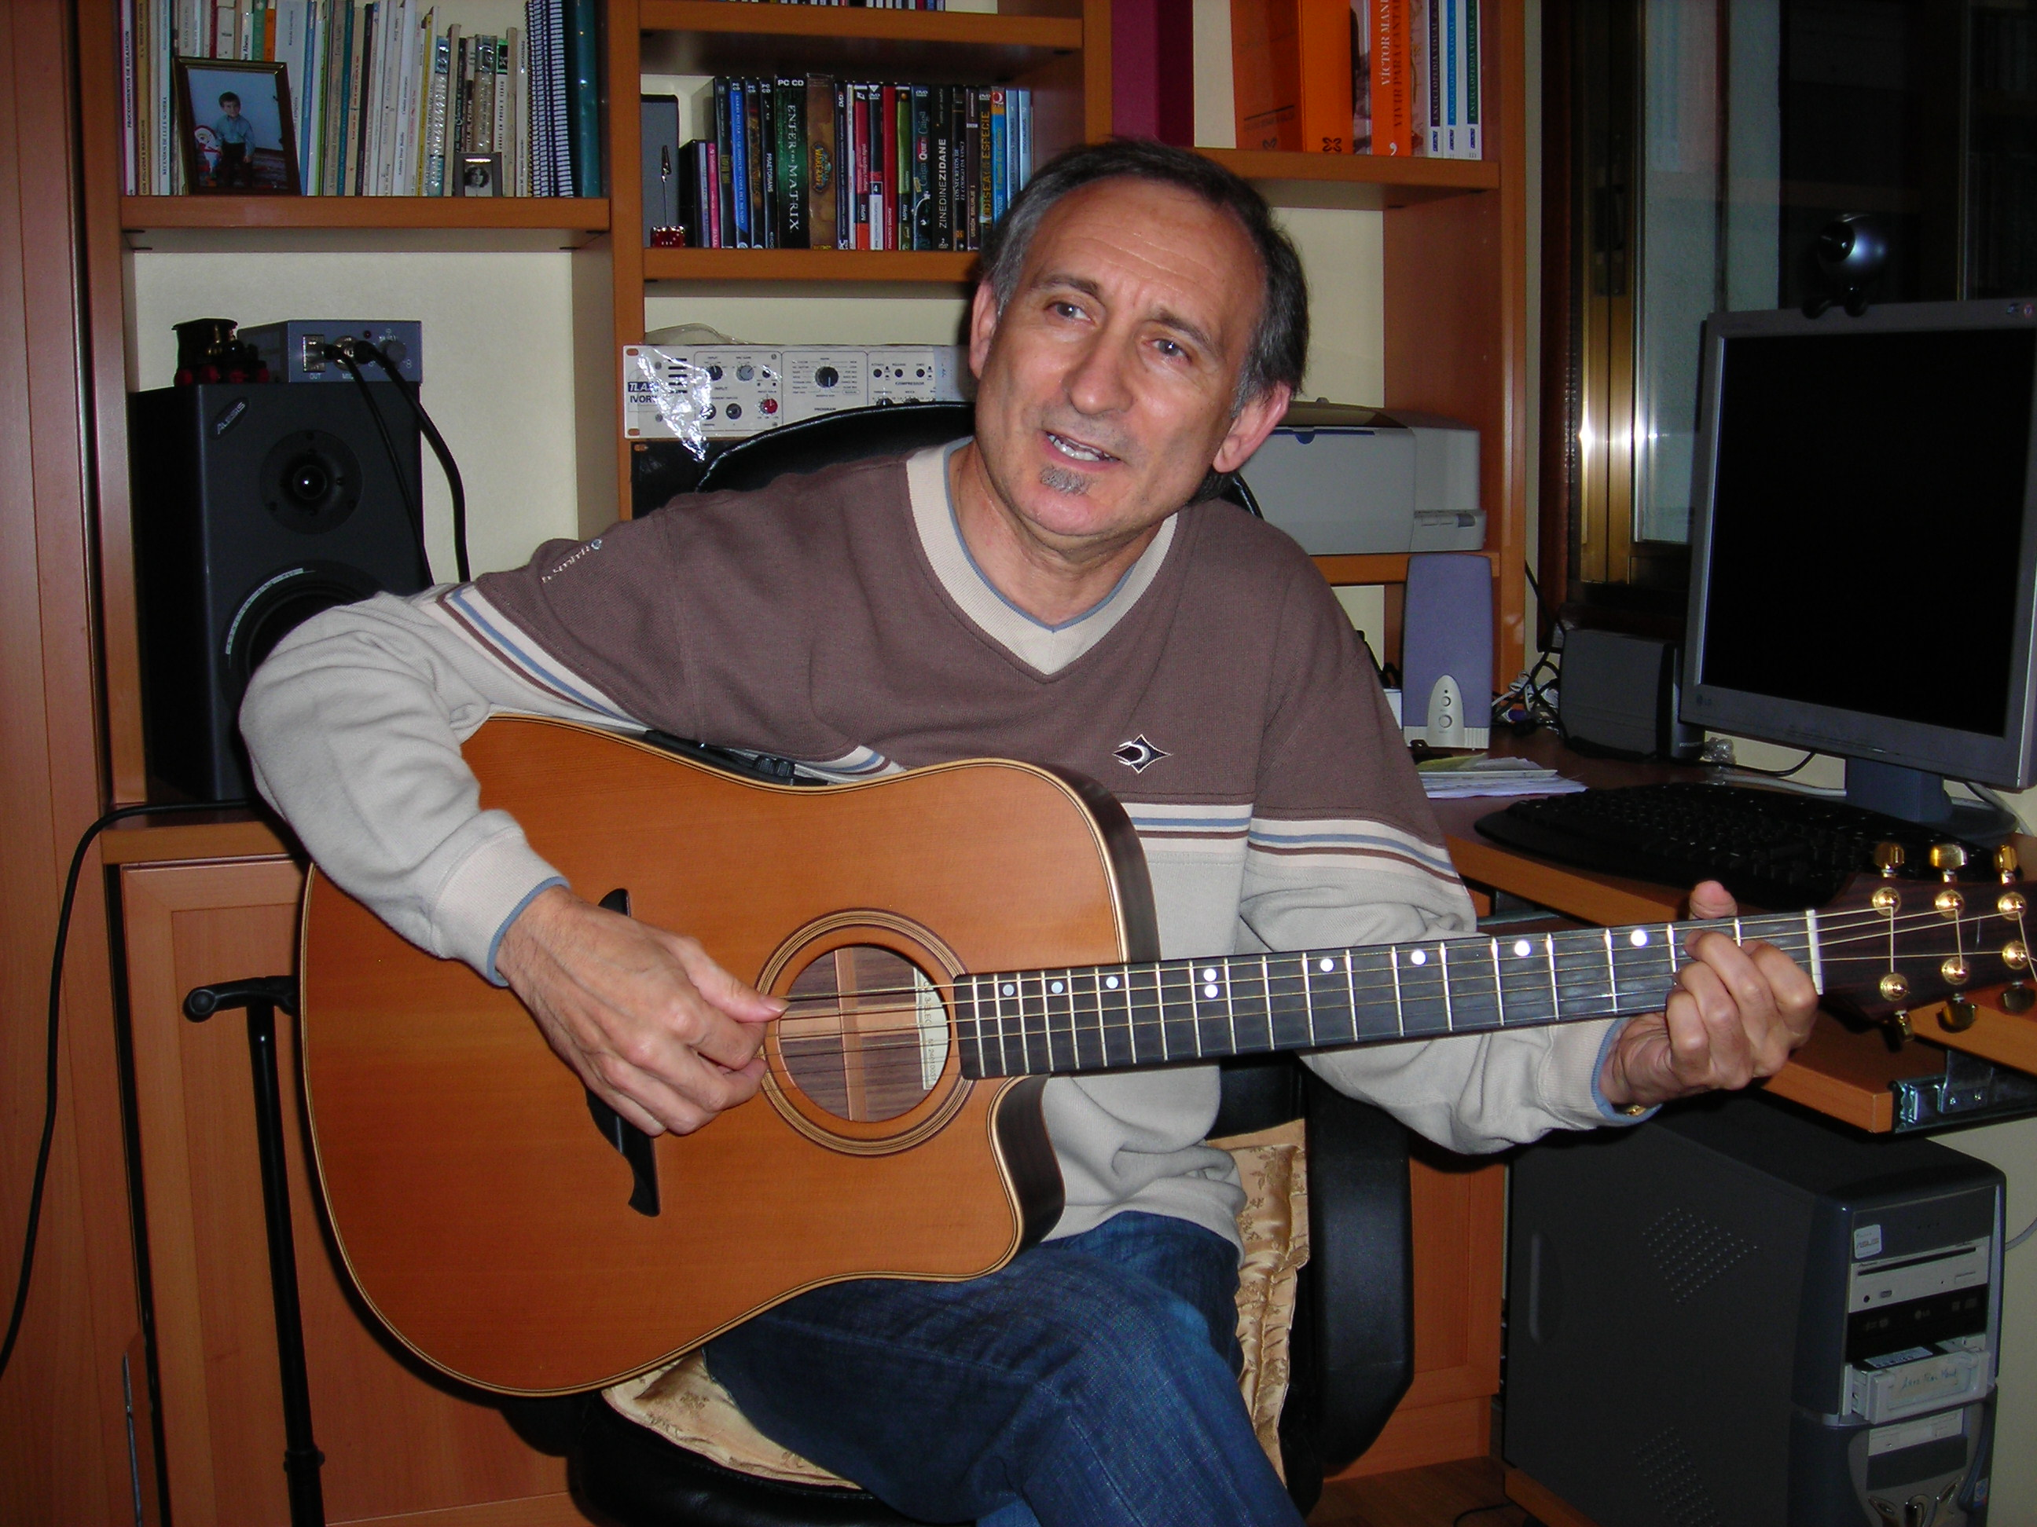Anxo Rei tocando no seu estudo.
A RABELA DA PLUMA

- 10 cancións.
- Músicos:
-Percusión: Tino di Geraldo (Luz Casal).
-Baixo: Peter Oteo (luz Casal).
-Piano: Iñaki García (El Canto del Loco).
-Jorge Fernández Ojea: encargouse dos arranxos e as guitarras.

- Data de publicación: agosto de 2006.
- Letras: Antón Tovar.
- Aínda non está esgotado.

